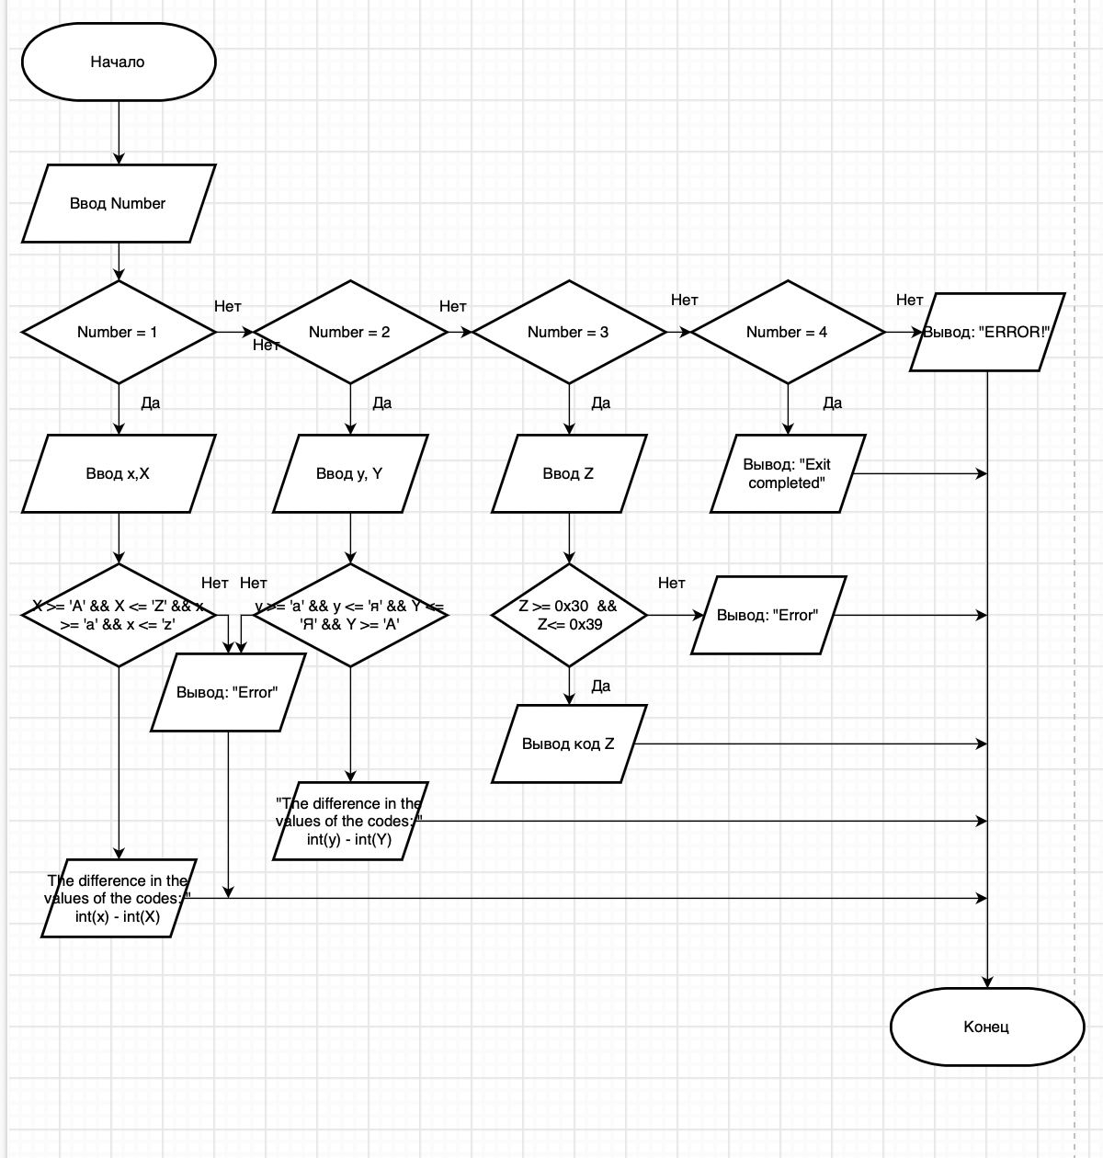

**Задание 5**

1. Модуть cycle1

ИНИЦИАЛИЗИРУЕМ number

Choice();

ВВОДИМ number

SWITCH

CASE 1: Letters_ENG()

BREAK

CASE 2:

Letters_RU();

BREAK

CASE 3:

Numbers();

BREAK

CASE 4:

Exit();

BREAK

DEFAULT:

Error();

BREAK

1. Модуль choice- выбор

НАЧАЛО

Вывод “1-Разница кодов ENG:”

Вывод “2-Разница кодов RU:”

Вывод “3-Код чисел:”

Вывод “4-Exit.”

КОНЕЦ

1. Модуль Letters_ENG - Считает и выводит разницу строчных и прописных латинских символов

НАЧАЛО

ВЫВОД “Введите количество букв”

ВВОД cycle

НАЧАЛО ЦИКЛА (int i=1; i<= cycle; i++)

ВЫВОД “Введите строчную англ. букву”

Ввод х

Если < x >= 'a' && x <= 'z'> То

X=toupper(x);

ВЫВОД “ "Разница значений кодов: = int(x) - int(X)”

Иначе

Вывод ERROR

КОНЕЦ

1. Модуль Letters_RU - Считает и выводит разницу строчных и прописных русских символов

НАЧАЛО

ВЫВОД “Введите количество букв”

ВВОД cycle

НАЧАЛО ЦИКЛА (int i=1; i<= cycle; i++)

ВЫВОД “Введите строчную англ. букву”

Ввод y

Если < y >= 'a' && y <= 'я'> То

Y=toupper(y);

ВЫВОД “ "Разница значений кодов: = int(y) - int(Y)”

Иначе

Вывод ERROR

КОНЕЦ

1. Модуль numbers – Вывод код числа

НАЧАЛО

Ввод Z

Если < Z >= 0x30 && Z <= 0x39 > То

Вывод код Z

Иначе

Вывод “ERROR”

КОНЕЦ

1. Модуль Exit – Выходит из программы

НАЧАЛО

Вывод “Exit completed!”

КОНЕЦ

1. Модуль Error – Выходит из программы

НАЧАЛО

Вывод “Error!!!!”

КОНЕЦ

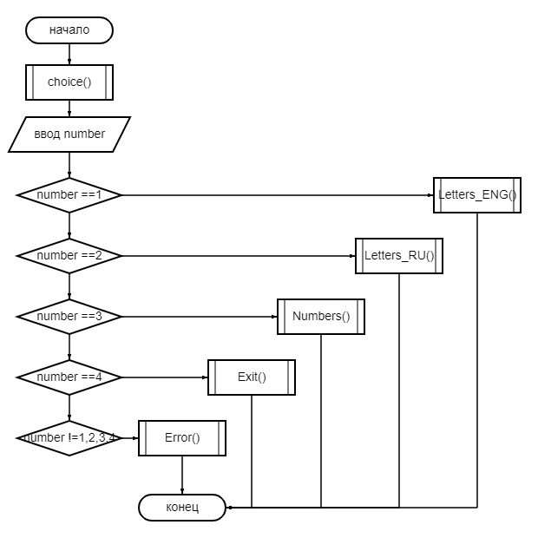

Модуть cycle1

ИНИЦИАЛИЗИРУЕМ number

Choice();

ВВОДИМ number

SWITCH

CASE 1: Letters_ENG()

BREAK

CASE 2:

Letters_RU();

BREAK

CASE 3:

Numbers();

BREAK

CASE 4:

Exit();

BREAK

DEFAULT:

Error();

BREAK

Доп.

Модуль founds() вывод текста

НАЧАЛО

Вывод “Введите ваши денежные средства:”

КОНЕЦ

Модуль stationery() вывод текста

НАЧАЛО

Вывод “ Хотите ли вы купить канцтовары стоимостью 1 руб?(1-да; 0-нет)”

КОНЕЦ

Модуль products()вывод текста

НАЧАЛО

Вывод “ Хотите ли вы купить продукты стоимостью 2 руб?(1-да; 0-нет)”

КОНЕЦ

Модуль clothes()-вывод текста

НАЧАЛО

Вывод “ Хотите ли вы купить одежду стоимостью 3 руб?(1-да; 0-нет)”

КОНЕЦ

Модуль error()-вывод текста

НАЧАЛО

Вывод “ Ошибка!!”

КОНЕЦ

Модуль flaw() -вывод текста

НАЧАЛО

Вывод “ У вас недостаточно средств для следующих покупок!”

КОНЕЦ

